WONINGSPLITSING IN DE GEMEENTE VEERE?
mogelijke
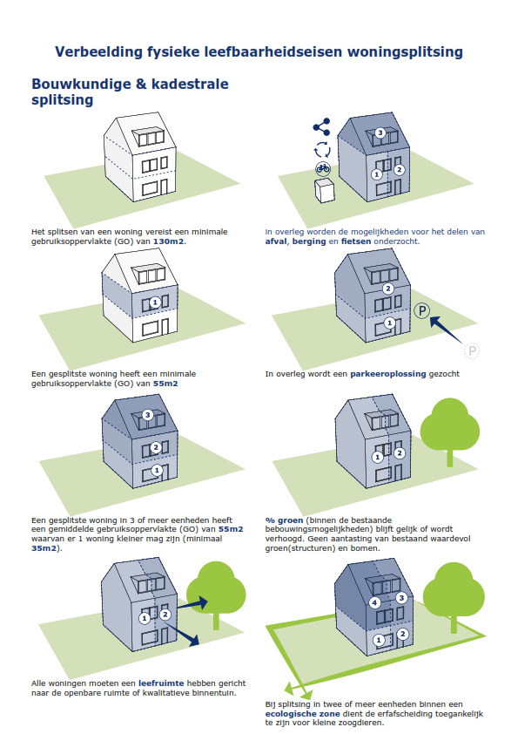
Bouwkundige en kadastrale splitsing

